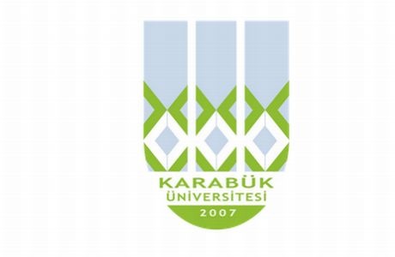 | T.C.  KARABÜK ÜNİVERSİTESİ  GÖREV TANIM FORMU
Birim | Sağlık Kültür Spor Daire Başkanlığı
Alt Birim | Mali Şube Müdürlüğü
Unvan | Memur
Görevin Bağlı Bulunduğu Unvan | Mali Şube Müdürü- Sağlık Kültür Spor Daire Başkanı - Genel Sekreter Yardımcısı - Genel Sekreter - Rektör Yardımcısı - Rektör
İsim | Ceren AĞAOĞLU
Görev ve Sorumlulukları | - Kısmi Zamanlı Öğrenci Çalıştırılması İş ve İşlemleri  - Kısmi zamanlı öğrencilere Birimler tarafından gönderilen puantaja istinaden yapılan ödemeler ve ilgili harcama kalemindeki ödenek durumunun takibi.  - Sosyal Güvenlik Kurumu ile yürütülecek prim ve diğer ödemelerin takibi ve bildirimlerin zamanında yapılması.  - Öğrencilerin Zorunlu Staj İşlemleri.  - Eğitmen ve Antrenör çalıştırılması iş ve işlemleri  - Eğitmen ve Antrenörlerin ücretlerinin ödenmesi, SGK iş ve işlemlerinin yürütülmesi  - Kültürel Etkinlikler kapsamında diğer öğrenci topluluklarının düzenledikleri faaliyetlere katılan öğrencilerin ve Üniversitemizde düzenlenen etkinliklere il dışından katılacak görevli kişilerin konaklama, beslenme, ulaşım ile doğacak zorunlu giderlerin kapsamına ilişkin gerekli iş ve işlemlerin yapılarak hazırlanması  - Görev alanı ile ilgili evrakların dosyalama, arşivleme ve raporlama işlerini yapmak.  - İmzaya sunulan evrakların takibini yapmak  - Görev alanına giren konularda gerektiğinde karar destek unsuru olarak üst yönetimi bilgilendirme, görüş ve önerilerde bulunmak.  - İstatistik ve raporlama işlemleri.  - Üst amirlerin vereceği diğer görevler  - Personel İşlerini Yürütmek

